Svet a ľudia za hranicami Rímskej ríše

-rodové zriadenie
-jednoduchší spôsob života, jednoduchšia kultúra
R i m a n i a o nich: BARBARI
Germáni
-severne od RR (Rýn, Dunaj)
-jednoduché drevené domy dediny
-chovali kone a hovädzí dobytok
-po vyčerpaní živín v poľnohospodárskej pôde sa museli sťahovať zase inde
-časté útoky proti RR i medzi sebou
-jazdecké hroby pochovaný jazdec spolu s koňom
Slovania (občas útočili na RR, Rimania ich volali Venéti, Vinidi...)
-pravlasť: východná a severovýchodná Európa medzi Vislou a Dneprom
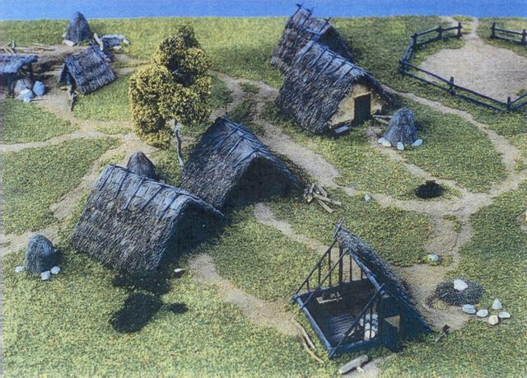
-riedke lesy a močiare
-obydlia: polozemnice
-poľnohospodárstvo
-rybolov
-včelárstvo = brtníctvo
-remeslá
-jeden jazyk: praslovančina
-nemali písmo
-náboženstvo: mnoho bohov
-hlavný boh: Perún/Parom
-naše územie: mierne vyvýšené miesta Model slovanskej osady v Nitrianskom Hrádku
-blízkosť vodných tokov http://www.skyscrapercity.com/showthread.php?t=904992
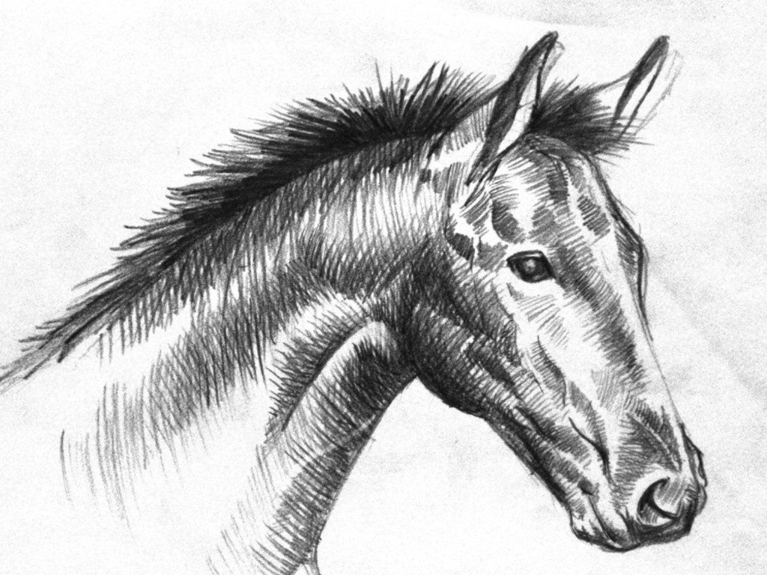
-zamestnanie ako v pravlasti http://alrischa.blog.cz/0905/kone
Nomádi (kočovníci)
-ázijské stepi
-pôdu neobrábali
-chovali stáda koní → preprava aj obživa
-časté útoky na iné kmene a národy aj v Európe

http://okonoch.sk/?p=258 http://www.skyscrapercity.com/showthread.php?t=904992
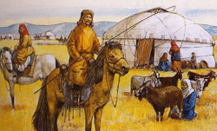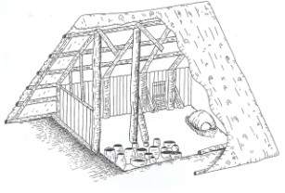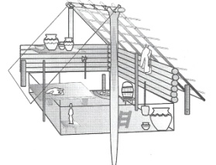
Nomádi Germánske obydlie Slovanská polozemnica

